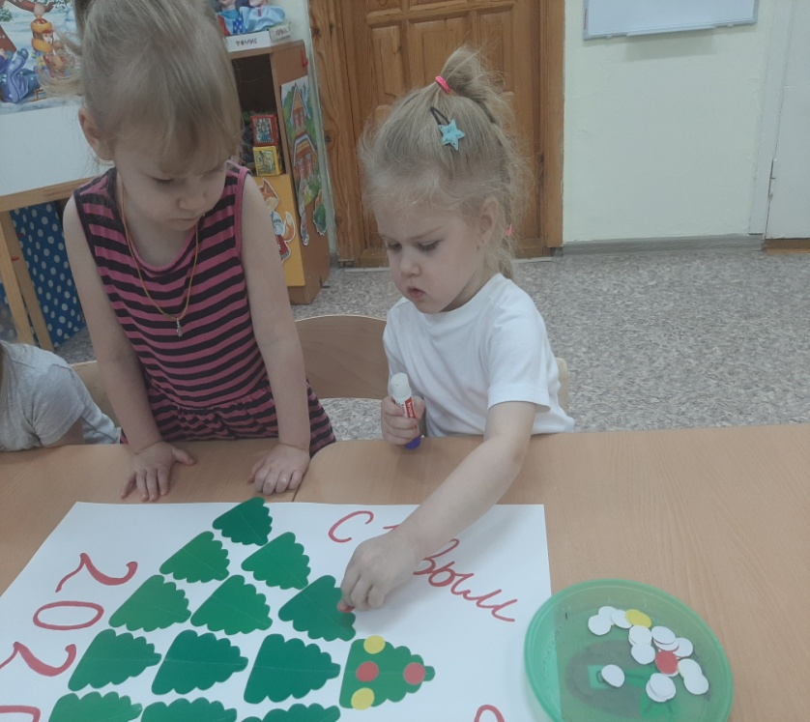
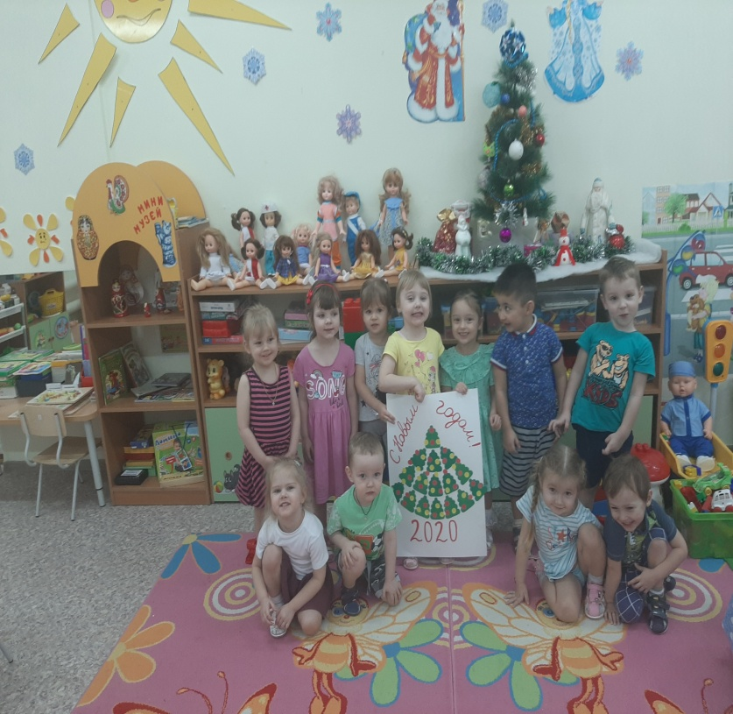

Вторая младшая группа № 10
Проект «Новогодние хлопоты». Входе проекта создавали у детей атмосферу праздничного настроения. Дали понятие детям о радостном чувстве, связанное с предстоящим праздником. Развивали у детей мышление, фантазию, творческое воображение, наблюдательность, любознательность. Воспитывали любовь к русским народным традиционным праздникам. Воспитывали у детей отзывчивость, доброту.

